H. CONGRESO DEL ESTADO DE CHIHUAHUA.

PRESENTE:

Los que suscriben, en nuestro carácter de Diputados de la Sexagésima Séptima Legislatura del Honorable Congreso del Estado de Chihuahua e integrantes del Grupo Parlamentario de MORENA, con fundamento en lo que disponen los artículos 167, fracción I y 169, todos de la Ley Orgánica del Poder Legislativo; artículo 2, fracción IX del Reglamento Interior y de Prácticas Parlamentarias del Poder Legislativo, comparezco ante esta Honorable Soberanía a fin de presentar Proposición con carácter de Punto de acuerdo, a fin de exhortar, a la Gobernadora Constitucional del Estado de Chihuahua, para que asigne mayor cantidad para rehabilitación de centros educativos de la región noroeste reorientándolos de la partida genérica de servicios y comunicación social y publicidad de la Coordinación de Comunicación Social , lo anterior con sustentado en la siguiente:

EXPOSICIÓN DE MOTIVOS:

Lo manifestado en el documento del Segundo Informe de Gobierno de la gobernadora Maru Campos, notamos con gran dolor que la inversión en planteles de la región noroeste fue en algunos casos mínima.

Ejemplo de la afirmación anterior está en la página 257 del documento del tomo I, que en la tabla con el encabezado “EQUIPAMIENTO A ESCUELAS DE EDUCACIÓN MEDIA SUPERIOR 2023” no hay ni un solo peso para algún plantel de la región noroeste.

Reconocemos cuando algo se hace bien, por ejemplo, en una página anterior se habla de una inversión de $1 millón de pesos para el Colegio de Estudios Científicos y Tecnológicos del Estado de Chihuahua plantel 15 Ascensión, con el propósito de dotar a su alumnado de un taller de mantenimiento automotriz.

Pero a la luz de presupuesto de Egresos aprobado por este congreso revisamos que la Coordinación de Comunicación Social tiene etiquetado 123 millones 513 mil 615 pesos para servicios de Comunicación Social y Publicidad.

Y el año pasado, en el 2023 se presupuestó inicialmente 161 millones 034 mil pesos, para modificarlo al alza al cierre de ese año en 505 millones 711 mil 975 pesos un aumento de mucho más del 200 por ciento.

Desde la concordia y un espíritu propositivo, por el bien de las jóvenes, niñas y niños de mi región propongo buscar como encausar recursos de dichos gastos de imagen para usarlos en el fin de un gobierno: buscar el bien común. Que mejor imagen para un gobierno que la obra palpable que habla más que la simple propaganda.

A la luz de toda la campaña mediática realizada para el Informe del ejecutivo estatal, tendrá que revisarse los gastos al respecto, pero ya tenemos por lo menos a nivel de información periodística en un articulo titulado “Gobierno de Maru Campos gastó en un mes 3.2 mdp en anuncios de FB, para presumir su informe”, que salió en 9 de febrero en el portal Animal Político, y que se puede consultar directamente en la página de transparencia de Meta, en la subsección Público:
https://www.facebook.com/ads/library/?active_status=all&ad_type=political_and_issue_ads&country=MX&view_all_page_id=133056480769&search_type=page&media_type=all

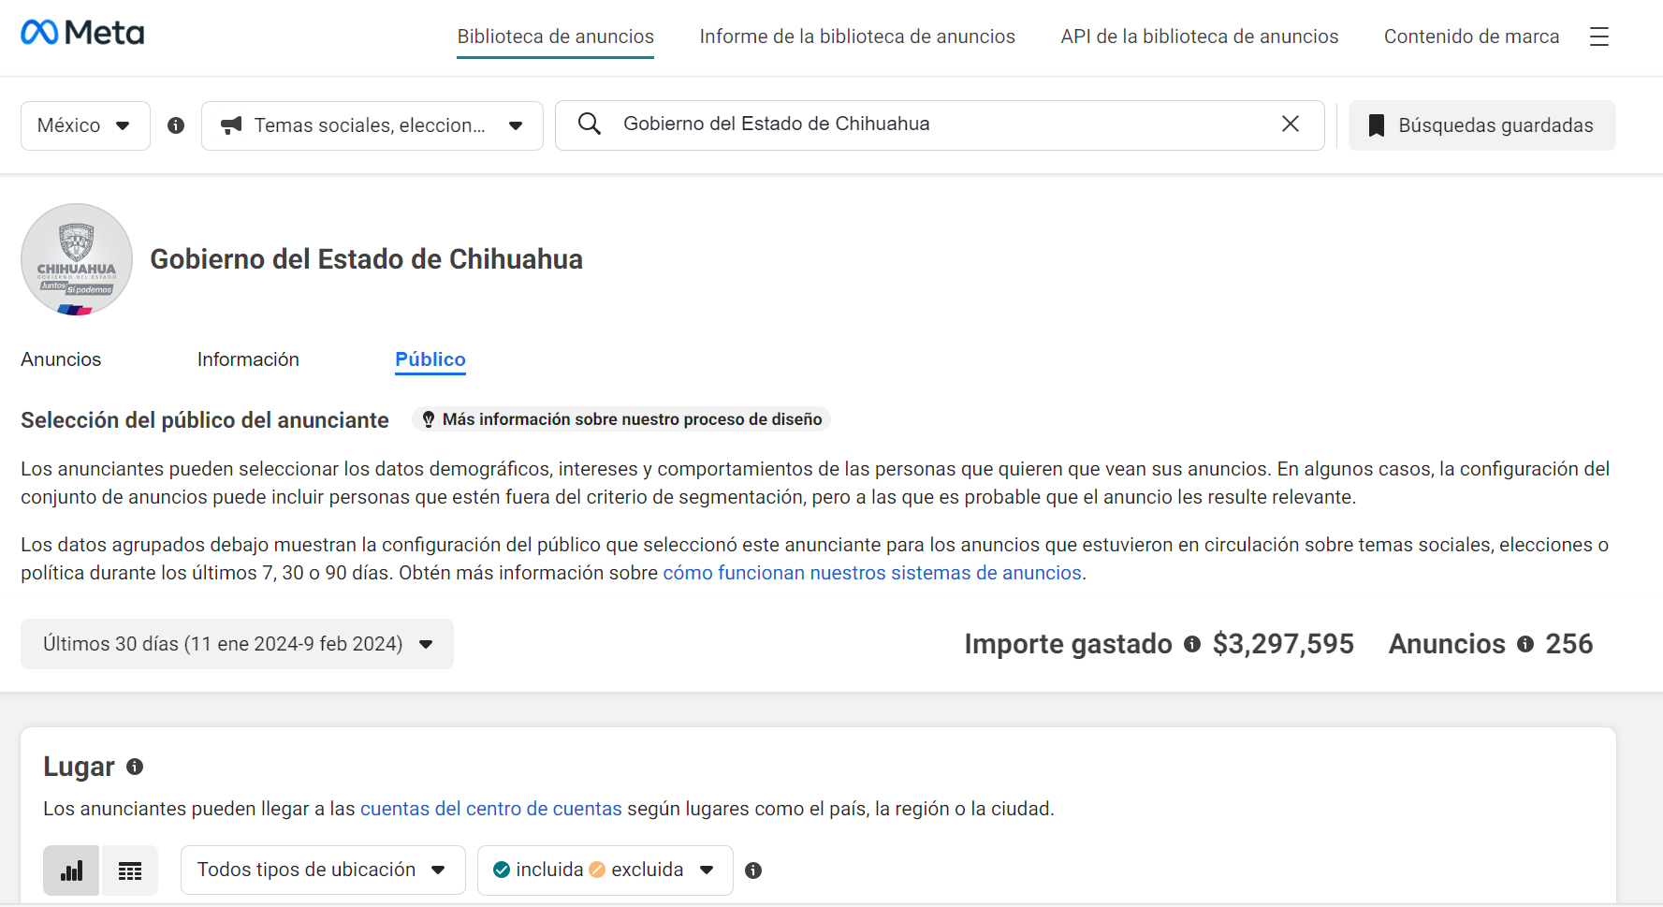

Para contrastar, esa cantidad de 3.2 millones de pesos se destinó a darle mayor difusión a su contenido en el periodo de tiempo de 8 de enero al 6 de febrero, pudiendo utilizarse mejor en la implementación de un programa de rehabilitación e infraestructura de las escuelas.

La cantidad de secundarias públicas en los municipios de mi región se cuentan en 46, 125 escuelas primarias y kínder se calculan en 86, sumándolas nos da la cantidad de 257 escuelas. Esto aún falta contemplar las universidades y los planteles de media superior.

Haciendo uso de un proceso de racionalidad del gasto, nos permitiría comprar pintura suficiente para cada una de las escuelas en lo general, o crear una bolsa de 100 mil pesos para remodelación, infraestructura y rehabilitación para 32 planteles.

Y de primera mano he visto que aun cuando algo se ha hecho, aún hay muchas carencias o áreas de oportunidad en las escuelas de mi tierra, no hace más que el domingo cuatro de febrero anduve pintando yo misma junto con mis hijos y otros voluntarios, un salón de preescolar que necesitaba una mano de pintura, fueron horas de estar chambeando ahí.

El asunto es que tenemos que ser más eficientes, nadie me puede discutir que se puede hacer más por mi región. Y desde esta actitud de trabajo se que si puede reorientar un poco más de recursos.

Demostremos nuestra buena voluntad para con la gente del noroeste: ¿Qué mal haría dedicarle un poco de menos recursos a la publicidad e invertir ese dinero en nuestras niñas y niños?

En este sentido, en una propuesta simple y de sentido común, presento a esta soberanía.

ACUERDO.

PRIMERO. La Sexagésima séptima Legislatura del H. El Congreso del Estado de Chihuahua exhorta respetuosamente, a la Gobernadora Constitucional del Estado de Chihuahua, para que asigne mayor cantidad para rehabilitación de centros educativos de la región noroeste reorientándolos de la partida genérica de servicios y comunicación social y publicidad de la Coordinación de Comunicación Social.

SEGUNDO. Envíese copia del presente acuerdo, así como de la iniciativa que le dio origen, a las autoridades mencionadas en los artículos primero y segundo para su conocimiento y los efectos a los que haya lugar.

D A D O en el recinto oficial del Congreso del Estado de Chihuahua, a los 13 días del mes de febrero de 2024.

ATENTAMENTE,

DIP. EDIN CUAUHTÉMOC ESTRADA SOTELO.

DIP. ILSE AMÉRICA GARCÍA SOTO | DIP. BENJAMÍN CARRERA CHÁVEZ
DIP. OSCAR DANIEL AVITIA ARELLANES | DIP. LETICIA ORTEGA MÁYNEZ
DIP. ROSANA DÍAZ REYES | DIP. MARÍA ANTONIETA PÉREZ REYES
DIP. MAGDALENA RENTERÍA PÉREZ | DIP. GUSTAVO DE LA ROSA HICKERSON
DIP. DAVID OSCAR CASTREJÓN RIVAS | DIP. JAEL ARGÜELLES DÍAZ

